Муниципальное бюджетное общеобразовательное учреждение
«Средняя общеобразовательная школа №33»

Урок алгебры

«Умножение многочлена на многочлен». 7-й класс

Обобщение опыта работы

Шестакова Ольга Анатольевна,

учитель математики МБОУ «СОШ №33»

Урок алгебры «Умножение многочлена на многочлен». 7-й класс
Тип урока: урок открытия нового знания.
Цель урока: создать условия для усвоения и осмысления алгоритма умножения многочлена на многочлен.
- Деятельностная цель: формирование способности обучающихся к новому способу действия – умножению многочлена на многочлен.
- Образовательная цель: совершенствование умений складывать, вычитать многочлены, умножать одночлены на многочлен, расширение способов преобразований выражений при изучении темы «Многочлены» за счет включения в нее алгоритма умножения многочлена на многочлен.
Познавательная задача: организовать деятельность учащихся по совершенствованию умений преобразовывать многочлены, формированию умения умножать многочлен на многочлен.
Развивающая задача: продолжить формирование умений и навыков работы с научным текстом, умения умений и навыков работы с научным текстом; развитие логического мышления, сознательного восприятия учебного материала.
Воспитательная задача: повышение интереса к процессу обучения и активного восприятия учебного материала, развитие коммуникативных навыков работы в парах, группах.
Практическая задача: формирование навыков критического мышления как творческого, аналитического, последовательного и структурированного мышления, формирование навыков самообразования.
Форма урока: проблемный урок
Используемые технологии: технология развития критического мышления, технология работы в сотрудничестве, деятельностного метода.
Используемые приемы: прием смысловой маркировки текста
Оборудование: презентация, раздаточный материал.
Ход урока
1. Мотивирование к учебной деятельности.
Добрый день! Приятно видеть всех вас в классе, и я очень надеюсь, что сегодня у нас состоится полезный, продуктивный урок.
Девизом к урокам стали слова: «Дорогу осилит идущий, а математику мыслящий.»
( Слайд 1)
Как вы понимаете: «Дорогу осилит идущий…
Вот какое объяснение мы нашли с ребятами
Слайд 2

- Старинная поговорка «дорогу осилит идущий» выражает основную мысль, суть которой состоит в том, что для того чтобы преодолеть препятствия, возникающие на пути, необходимо в первую очередь действовать. Или его нужно понимать так, что тот, кто идёт, рано или поздно, но все равно найдёт себе верную дорогу.
(Слайд 3)
Значит слова : … математику осилит мыслящий.» несут такую же смысловую нагрузку. Чтобы преодолеть препятствия, возникающие на пути, необходимо в первую очередь действовать, мыслить. Анализировать, сравнивать, делать выводы.
Сегодня вы будете работать в парах, группах, индивидуально. Результат урока зависит от совместной работы. Будьте внимательны, наблюдательны.
Каждый из вас будет осуществлять самооценку своей деятельности на уроке, используя листы самооценки и критерии оценивания.(Приложение №1)
Презентация
2. Актуализация и фиксирование индивидуального затруднения в пробном учебном действии.
А теперь в путь:
- Над освоением какой темы мы с вами работаем? («Многочлены»)
- Что вы уже знаете и умеете? (понятия многочлена, одночлена, многочлена стандартного вида, подобных членов многочлена, степени многочлена...) (приводить одночлены и многочлены к стандартному виду, определять степень многочлена, складывать, вычитать многочлены, умножать одночлен на многочлен...).
- Конечно, это лишь начало, вам предстоит еще многому научиться.
Повторим изученный материал.
( Слайд 4)
Устная работа.
- Упростите:
  - 23х - 40 + 4х;
  - 4х - 2α + 6х - 3α + 4.
- Выполните умножение:
  - 3ху · 5х²у;
  - -2х²у³· 4ху⁵;
- Раскройте скобки:
  - 4х(-3х³ + 2х² - х)
  - - 5b (b⁷ +2b³ - 6b)
- Какие действия вы выполняли? (1 – приведение подобных, 2 - умножение одночлена на одночлен, 3 - умножение одночлена на многочлен).

Проверим, как вы знаете основные понятия и алгоритмы по теме.
Теоретическая разминка. (Слайд 5)

Ребята одной группы задают вопросы другой группе, третья группа эксперты, выслушивают своих товарищей, комментируют ответы, исправляют ошибки. Каждый верный ответ оценивается в 1балл.
Примерные вопросы:
- Какое выражение называют одночленом?
- Какой одночлен называют одночленом стандартного вида?
- Что называют коэффициентом одночлена?
- Как определить степень одночлена?
- Что такое многочлен?
- Какой многочлен называют многочленом стандартного вида?
- Какие одночлены называются подобными членами?
- Как определить степень многочлена стандартного вида?
- Какой член многочлена считается старшим?
- Что мы понимаем под свободным членом многочлена?
- Какой многочлен называют однородным?
- Что такое бином, полином?
- Как сложить или вычесть два многочлена?
- Как умножить одночлена на многочлен.
Какие вопросы у вас вызвали затруднения? Внесите баллы в лист самооценки
3. Выявление места и причины затруднения.
Упростите выражения: (слайд 6)
I вариант | II вариант
1) 2 a² (a-2b) | 1) 5х(2х²+1)
2) -6ax³ ∙ 9x² | 2) -2a²b ∙ 4a³
3) (6x²y²-3y²-7x²) ∙5x²y² | 3) -4ху²(2х³-5у²+3ху)
4) (2а+3) ∙ (3а - 2) | 4) (4х+7) ∙ (2х-3)
Поменялись тетрадями и проверили работу ( выставили баллы, за каждый правильный ответ – 1 балл).
( Слайд 7)
Верные ответы
I вариант | II вариант
1) 2a³ -4a²b | 1) 10х³ +5х
2) -54ax⁵ | 2) -8a⁵b
3) 30x⁴y⁴-15x²y⁴-35x⁴y² | 3) -8х⁴ у² +20ху⁴- 12х²у³
4) 6а²+5а - 6 | 4) 8х²+2х - 21
- С какими трудностями вы встретились при выполнении заданий?
- Какое задание вы не смогли выполнить? (6 задание)
А почему? …..
Достаточно знаний? (нет)
Попробуем определить, что вы не знаете и не умеете делать?
Какое действие вы не смогли выполнить? (умножение многочлена на многочлен)
Можете ли вы сформулировать тему урока? («Умножение многочлена на многочлен»).
(Слайд8)
Запишите тему урока в тетрадь, а пока пишите, подумайте над целями.
Цель урока: научиться умножать многочлен на многочлен
Слайд9
Что для этого нам необходимо знать и уметь? (знать правило, алгоритм умножения многочлена на многочлен и научиться применять)
Попробуйте спланировать свои действия по достижению цели.
- Изучить пункт в учебнике;
- Сформулировать правило умножения многочлена на многочлен;
- Составить алгоритм умножения многочлена на многочлен;
- Научится пользоваться алгоритмом при умножении многочлена на многочлен
4. Построение проекта выхода из затруднения (цель и тема, способ, план, средство).
Я тоже работала над планом, он почти совпал с вашим
Предлагаю спланировать учебную работу следующим образом(слайд10)
1.Изучить текст п29 стр.146 или текст в рабочих листах (в них можно свободно делать рукописные пометки), используя прием смысловой маркировки текста.(Слайд 11)
  - V - уже знал(а)
  - + - новое
  - – - думал (а) иначе
  - ? - не понял (а)
2. Сформулировать правило умножения многочлена на многочлен;
3. Составить алгоритм умножения многочлена на многочлен;
3.Научится пользоваться алгоритмом при умножении многочлена на многочлен
4.Заполнить таблицу «Верите ли вы, что…»
5. Реализация построенного проекта.
Начнем с таблицы
На столах у вас лежат карточки с вопросами. Все они начинаются со слов «Верите ли вы, что…». Ответ на вопрос может быть только «да» или «нет». Если «да», то справа от вопроса в первом столбце А поставьте знак «+», если «нет», то знак «-». Если сомневаетесь - поставьте знак «?». Работая над текстом п29 заполните столбец Б таблицы. Работайте в парах. (Приложение №3)
№ п/п | Вопросы: | А | Б
Верите ли вы, что…
1. | Умножая многочлен на многочлен, применяем правило умножения одночлена на многочлен |  | +
2. | Умножив многочлен на многочлен, мы получили одночлен |  | -
3. | Умножив двучлен на двучлен, получим многочлен из 4 одночленов |  | +
4. | Умножив двучлен на трехчлен, получим многочлен из 5 одночленов |  | -
5. | Чтобы умножить многочлен на многочлен, надо каждый член одного многочлена сложить с каждым членом другого многочлена |  | -
6. | Ещё учёные Древней Греции, используя правила вычисления площадей получали многочлены |  | +
7. | Алгебра, оперировавшая не числами, а отрезками, площадями, объёмами названа геометрической алгеброй |  | +
8. | Многочлены играют важную роль в алгебраической геометрии, применяются для кодирования информации |  | +

Работа над текстом п29 стр.145, или текстом в рабочих листах. (Приложение №4)
Предлагаю использовать прием смысловой маркировки текста
(Слайд 11)
  - V - уже знал(а)
  - + - новое
  - – - думал (а) иначе
  - ? - не понял (а)

Рабочий лист.
Умножение многочлена на многочлен
Рассмотрим, как можно умножить многочлен на многочлен на примере произведения (а + b)(с + d).
Обозначим двучлен а + b какой-либо одной буквой, например буквой х, и раскроем скобки в произведении х(с + d) по правилу умножения одночлена на многочлен. Затем букву хзаменим двучленом а + b и опять раскроем скобки.
Получим (а + b)(с + d) = х(с + d) = хс + х d = (а + b)с + (а + b) d = ас + bс + аd + bd.
Таким образом,
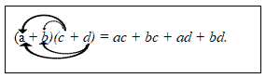
Каждый член второго многочлена умножили на каждый член первого многочлена.
А можно так:
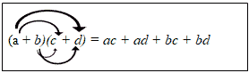
Каждый член первого многочлена умножили на каждый член второго многочлена.
Умножив многочлен на многочлен, мы получили многочлен.
Произведение двух многочленов всегда можно представить в виде многочлена.
Чтобы умножить многочлен на многочлен, надо каждый член одного многочлена умножить на каждый член другого и полученные произведения сложить.
С помощью рисунка полученное равенство для положительных а, b, с и d можно показать геометрически: площадь прямоугольника со сторонами а + b и с + d равна сумме площадей четырёх прямоугольников, стороны которых равны а и с, b и с, а и d, b и d.
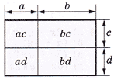
Интересно, что именно так, используя правила вычисления площадей, получали подобные равенства учёные Древней Греции. Величины они изображали отрезками, произведение аb называли прямоугольником, выражение а2 — квадратом. Такая алгебра, оперировавшая не числами, а отрезками, площадями, объёмами, т.е. выраженная геометрическим языком, много веков спустя была названа геометрической алгеброй.
Одну из главных ролей многочлены играют в алгебраической геометрии, изучающей множества, определенные как решения систем многочленов, т.к. они обладают свойствами, необходимыми при преобразовании коэффициентов умножения многочленов.
Многочлены содержат в себе символьные исчисления, которые с 20 века стали использовать как способ передачи данных. Была предложена идея кодирования сообщения, которую успешно используют и в настоящее время.
Обсуждение текста п 29 учебника.
  - Что вы уже знали, что для вас – новое, а что вы не поняли?
  - Как умножить многочлен на многочлен?
(Слайд 12)
  - Как вы думаете, разные результаты получатся, если один ученик каждый член второго многочлена умножил на каждый член первого многочлена, а второй ученик каждый член первого многочлена умножил на каждый член второго многочлена?
  - Что делать, если при умножении получатся подобные одночлены?
Возвращаемся к плану урока (слайд13)
Давайте сформулируем алгоритм умножения многочлен на многочлен и сопроводим схемой

Алгоритм умножения многочлена на многочлен
(слайд14)
1. Каждый член первого многочлена умножаем на каждый член второго многочлена.
2. Полученные произведения складываем.
3. Приводим подобные слагаемые.
(проверяется заполнение таблицы «А верите ли вы, что…»
( Слайд15)

6. Первичное закрепление с проговариванием во внешней речи.
У доски, по желанию, с проговариванием алгоритма
(а -4)(2а + 1)=2а² +а -8а -4 =2а²-7а -4
(5х² -4х)(х+1)=5х³+5х² -4х²-4х=5х³+ х²-4х

Обучающиеся приступают к умножению многочленов в парах с проговариванием алгоритма решения вслух.
Обучающая карточка №1
Тема: «Умножение многочлена на многочлен»
Алгоритм действий:
1. Каждый член первого многочлена умножаем на каждый член второго многочлена
2. Полученные произведения складываем
3. Приводим подобные слагаемые
Пример. Умножьте многочлены:
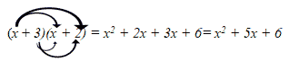
Задание. Умножьте многочлены: (х + 3)(х + 1)
Обучающая карточка №2
Тема: «Умножение многочлена на многочлен»
Алгоритм действий:
1. Каждый член первого многочлена умножаем на каждый член второго многочлена
2. Полученные произведения складываем
3. Приводим подобные слагаемые
Пример. Умножьте многочлены:
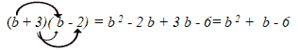
Задание. Умножьте многочлены: (b + 5)( b - 2)
Обучающая карточка №3
Тема: «Умножение многочлена на многочлен»
Алгоритм действий:
1. Каждый член первого многочлена умножаем на каждый член второго многочлена
2. Полученные произведения складываем
3. Приводим подобные слагаемые
Пример. Умножьте многочлены:
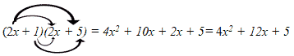
Задание. Умножьте многочлены: (3х + 2)(х + 3)
Обучающая карточка №4
Тема: «Умножение многочлена на многочлен»
Алгоритм действий:
1. Каждый член первого многочлена умножаем на каждый член второго многочлена
2. Полученные произведения складываем
3. Приводим подобные слагаемые
Пример. Умножьте многочлены:
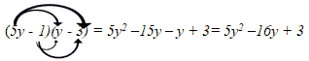
Задание. Умножьте многочлены: (y - 4)(3у -4)
Ответы к обучающим карточкам:
1) х² + 4х + 3
2) b² + 3b – 10
3) 3х² + 11х + 6
4) 3у² –16у + 16
Обсуждение решений.
  - Какие затруднения при умножении многочленов испытали?
  - На каких этапах выполнения заданий можно допустить ошибки?
Возвратимся к заданию 6 в самостоятельной работе, которую мы выполняли в начале урока и попробуем решить задания. (слайд17)
(2а+3) ∙ (3а - 2) = 6а² – 4а +9а – 6 = 6а²+5а - 6
(4х+7) ∙ (2х-3) = =8х² – 12х+ 14х – 21 = 8х²+2х – 21
Проверте.( Слайд 18)
7. Включение в систему знаний и повторение.
Решение №680 (1 столбик), №681 (1 столбик) №683(а,б)
Ответы:
№680 (1 столбик) | №708 (1 столбик) | №683(а,б)
а)(х² +у)( х +у²)=  = х³+х² у²+ху+у³ | а)(2х²-у)(х²+у)=  = 2х⁴+х² у-у² | а)(х²+ху-у²)(х+у)=  = х³+2х² у-у³
б)(m²-n) (m²+2n²)=  = m⁴+2m² n²-mn-2n³ | б)(7х²+а²)(х²-3а²)=  = 7х⁴-20х² а²-3а⁴ | б)(n²-np+p²)(n-p)=  =n³-2n² p+2np²-p³
в)(4а²+в²)(3а²-в²)=
= 12а⁴-а²в²-в⁴
  - Какие затруднения при умножении многочленов испытали?
  - На каких этапах выполнения заданий можно допустить ошибки?
9. Рефлексия.
  - Подведем итоги.
  - Чему мы сегодня научились на уроке?
  - Как умножить многочлен на многочлен?
  - Какие правила, способы действий нужно знать, чтобы правильно выполнять умножение многочлена на многочлен?
Нам предстоит еще на двух уроках совершенствовать умения умножать многочлены, и вы, ребята, разовьете свои умения преобразовывать многочлены

Вернемся к девизу урока
(слайд21),
«Дорогу осилит идущий, а математику мыслящий.»
Что же помогает преодолеть трудности в математике?
Умение мыслить!

Выскажитесь одним предложением, выбирая начало фразы (Слайд 22)
и нарисуем свое настроение.
  - сегодня я узнал…
  - было интересно…
  - было трудно…
  - я выполнял задания…
  - я понял, что…
  - теперь я могу…
  - я приобрел…
  - я научился…
  - у меня получилось …
  - я смог…
  - я попробую…
  - меня удивило…
  - мне захотелось…
8. Этап включения в систему знаний и повторения (Слайд 23)
Домашнее задание: п 29,
I - №680 (2 столбик), №681(2 столбик),683бв по образцу
или
II - №684аб,685аб,686аб…
В дополнительной литературе или с помощью Интернет ресурсов постарайтесь найти области применения многочленов.
Доработайте листы самооценки, не забудьте сдать. Всем спасибо за урок.
Самооценка
Лист самооценки _________________________
Фамилия, имя

№ п/п | Вид работы | Количество баллов | Критерии самооценки  «3» - 11- 16 баллов  «4» - 17-21 балла  «5» - 22 и более баллов
1. | Теоретическая разминка (за каждый верный ответ по 1 б.)
2. | Самостоятельная работа «Упростите выражения» (до 3 б.)
3. | Заполнение таблицы «Верите ли вы, что…» (до 8 б.)
 |  |  | Итого баллов:
4. | Работа с обучающей карточкой (2 б.), на месте – 1б. за каждый пример
5. | Решение упражнений  №707 (1 столбик), №708 (1 столбик) + задание 6 (за каждое верно выполненное задание – 2б)
 |  |  | Отметка:
6. | Синквейн или логическая схема «Паучки» (до 3 баллов)
Литература.
  - Алгебра 7 класс : учеб. для общеобразоват. учреждений Дорофеев Г.В., Суворова С.Б., Бунимович Е.А. и др. под редакцией Г.В. Дорофеева; М.: Просвещение, 2012г.
  - Заир Бек С.И. Развитие критического мышления на уроке: пособие для учителей общеобразоват. учреждений. – М. Просвещение, 2011. – 223 с.
Интернет-ресурсы.
  - http://www.13min.ru/video-uroki/video-uroki-matematika-mnogochleny/
  - http://www.ipo.spb.ru/iumk2/MATH_XXI-10/Modules/M_1.2/M_1.2.html
23.01.2019

Приложение
Лист самооценки _________________________
Фамилия, имя
№ п/п | Вид работы | Количество баллов | Критерии самооценки  «3» - 8- 10 баллов  «4» - 11-13 балла  «5» - 14 и более баллов
1. | Теоретическая разминка (за каждый верный ответ по 1 б.)
2. | Самостоятельная работа «Упростите выражения» (до 3 б.)
3. | Заполнение таблицы «Верите ли вы, что…» (до 8 б.)
 |  |  | Итого баллов:
4. | Решение задания у доски (2б )
5. | Работа с обучающей карточкой , 1б. за верно решенное задание
6. | Решение задания 4 в самостоятельной работе(за каждое верно выполненное задание – 1б)
 |  |  | Отметка:
7 | Решение упражнений

Мое настроение

Выскажись одним предложением, выбирая начало фразы:

Мое настроение
Выскажись одним предложением, выбирая начало фразы:

Самостоятельная работа
Упростите выражения:
I вариант | II вариант
1) 2 a² (a-2b) | 1) 5х(2х²+1)
2) 8x-6y+7x-y | 2) 5b-2c-6c- 3b
3) 5x ∙ 3x³ | 3) 5 x³ ∙ 7x⁶
4) -6ax³ ∙ 9x² | 4) -2a²b∙ 4a³
5) (6x²y²-3y²-7x²) ∙5x²y² | 5) -4ху²(2х³-5у²+3ху)
6) (2а+3) ∙ (3а - 2) | 6) (4х+7) ∙ (2х-3)

Верные ответы
I вариант | II вариант
1) 2a³-4a²b | 1) 10х³ +5х
2) 15x-7y | 2) 2b- 8c
3) 15x⁴ | 3) 35 x⁹
4) -54ax⁵ | 4) -8a⁵b
5) 30x⁴y⁴-15x²y⁴-35x⁴y² | 5) -8х⁴у² +20ху⁴- 12х²у³
6) 6а²+5а - 6 | 6) 8х²+2х - 21

№ п/п | Вопросы: | А | Б
Верите ли вы, что…
1. | Умножая многочлен на многочлен, применяем правило умножения одночлена на многочлен
2. | Умножив многочлен на многочлен, мы получили одночлен
3. | Умножив двучлен на двучлен, получим многочлен из 4 одночленов
4. | Умножив двучлен на трехчлен, получим многочлен из 5 одночленов
5. | Чтобы умножить многочлен на многочлен, надо каждый член одного многочлена сложить с каждым членом другого многочлена
6. | Ещё учёные Древней Греции, используя правила вычисления площадей получали многочлены
7. | Алгебра, оперировавшая не числами, а отрезками, площадями, объёмами названа геометрической алгеброй
8. | Многочлены играют важную роль в алгебраической геометрии, применяются для кодирования информации

№ п/п | Вопросы: | А | Б
Верите ли вы, что…
1. | Умножая многочлен на многочлен, применяем правило умножения одночлена на многочлен
2. | Умножив многочлен на многочлен, мы получили одночлен
3. | Умножив двучлен на двучлен, получим многочлен из 4 одночленов
4. | Умножив двучлен на трехчлен, получим многочлен из 5 одночленов
5. | Чтобы умножить многочлен на многочлен, надо каждый член одного многочлена сложить с каждым членом другого многочлена
6. | Ещё учёные Древней Греции, используя правила вычисления площадей получали многочлены
7. | Алгебра, оперировавшая не числами, а отрезками, площадями, объёмами названа геометрической алгеброй
8. | Многочлены играют важную роль в алгебраической геометрии, применяются для кодирования информации
Рабочий лист
Умножение многочлена на многочлен
Рассмотрим, как можно умножить многочлен на многочлен на примере произведения
(а + b)(с + d).
Обозначим двучлен а + bкакой-либо одной буквой, например буквой х, и раскроем скобки в произведении х(с + d) по правилу умножения одночлена на многочлен. Затем букву х заменим двучленом а + b и опять раскроем скобки. Получим
(а + b)(с + d) = х(с + d) = хс + хd = (а + b)с + (а + b)d = ас + bс + аd + bd.
Таким образом,
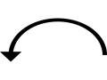

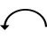
(а + b)(с + d) = ас + bс + аd + bd.

Каждый член второго многочлена умножили на каждый член первого многочлена
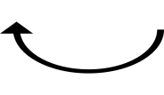А можно так:
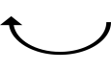

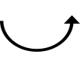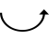 (а + b)(с + d) = ас + аd + bс + bd.

Каждый член первого многочлена умножили на каждый член второго многочлена
Умножив многочлен на многочлен, мы получили многочлен.
Произведение двух многочленов всегда можно представить в виде многочлена.
Чтобы умножить многочлен на многочлен, надо каждый член одного многочлена умножить на каждый член другого и полученные произведения сложить.
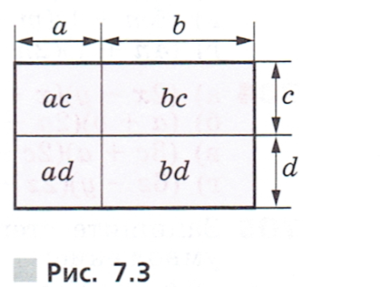
С помощью рисунка 7.3 полученное равенство для положительных а, b, с и dможно показать геометрически: площадь прямоугольника со сторонами а + b и с + dравна сумме площадей четырёх прямоугольников, стороны которых равны а и с, b и с, а и d, b и d.
Интересно, что именно так, используя правила вычисления площадей, получали подобные равенства учёные Древней Греции. Величины они изображали отрезками, произведение аbназывали прямоугольником, выражение а² — квадратом. Такая алгебра, оперировавшая не числами, а отрезками, площадями, объёмами, т.е. выраженная геометрическим языком, много веков спустя была названа геометрической алгеброй.
Распределительный закон умножения, на котором основано правило умножения одночлена на многочлен древнегреческий математик Евклид в 3 веке до н.э. доказал на языке геометрической алгебры.
Одну из главных ролей многочлены играют в алгебраической геометрии, изучающей множества, определенные как решения систем многочленов, т.к. они обладают свойствами, необходимыми при преобразовании коэффициентов умножения многочленов.
Многочлены содержат в себе символьные исчисления, которые с 20 века стали использовать как способ передачи данных. Была предложена идея кодирования сообщения, которую успешно используют и в настоящее время.

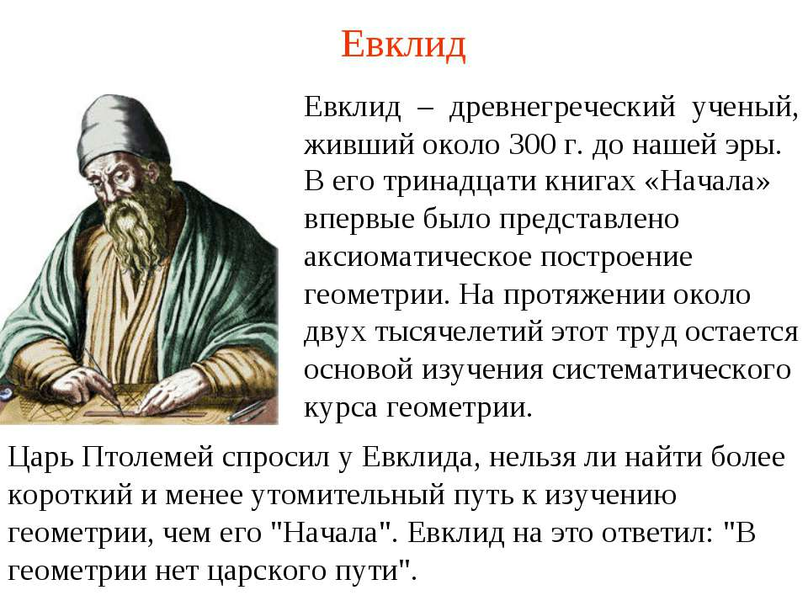

Обучающая карточка №1 Тема: «Умножение многочлена на многочлен»
Алгоритм действий:
1. Каждый член первого многочлена умножаем на каждый член второго многочлена
2. Полученные произведения складываем
3. Приводим подобные слагаемые
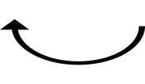Пример.Умножьте многочлены:
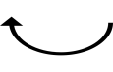

(х + 3)(х + 2) = х² + 2х + 3х + 6=х² + 5х + 6

Задание.Умножьте многочлены: (х + 3)(х + 1)
Обучающая карточка №2
Тема: «Умножение многочлена на многочлен»
Алгоритм действий:
1. Каждый член первого многочлена умножаем на каждый член второго многочлена
2. Полученные произведения складываем
3. Приводим подобные слагаемые
Пример.Умножьте многочлены:

(b + 3)(b-2) = b ²-2b + 3b-6=b ² + b-6

Задание.Умножьте многочлены: (b + 5)( b - 2)
Обучающая карточка №3
Тема: «Умножение многочлена на многочлен»
Алгоритм действий:
1. Каждый член первого многочлена умножаем на каждый член второго многочлена
2. Полученные произведения складываем
3. Приводим подобные слагаемые
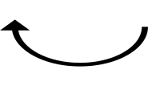Пример.Умножьте многочлены:
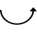 (2х + 1)(2х + 5) = 4х² + 10х + 2х + 5=4х² + 12х + 5

Задание.Умножьте многочлены: (3х + 2)(х + 3)
Обучающая карточка №4 Тема: «Умножение многочлена на многочлен»
Алгоритм действий:
1. Каждый член первого многочлена умножаем на каждый член второго многочлена
2. Полученные произведения складываем
3. Приводим подобные слагаемые Пример.Умножьте многочлены:

(5у-1)(у - 3) = 5у²–15у – у + 3=5у²–16у + 3
Задание.Умножьте многочлены: (y-4)(3у-4)

Ответы: 1)х² + 4х + 3 2)b ² + 3b–10 3)3х² + 11х + 6 4)3у²–16у + 16

